МИНЮСТ РОССИИ | Конституция Российской Федерации гарантирует право на получение квалифицированной юридической помощи. В случаях, предусмотренных законом, юридическая помощь оказывается бесплатно. |  |  | АДМИНИСТРАЦИЯ СМОЛЕНСКОЙ ОБЛАСТИ
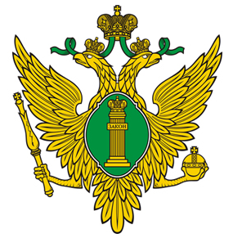 |  |  |  | 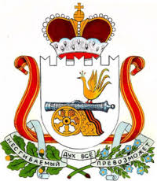
УПРАВЛЕНИЕ МИНЮСТА РОССИИ ПО СМОЛЕНСКОЙ ОБЛАСТИ
КТО ИМЕЕТ ПРАВО НА ПОЛУЧЕНИЕ БЕСПЛАТНОЙ ЮРИДИЧЕСКОЙ ПОМОЩИ В СМОЛЕНСКОЙ ОБЛАСТИ?

- Граждане, среднедушевой доход семей которых ниже величины прожиточного минимума, установленного в Смоленской области в соответствии с федеральным законодательством, и одиноко проживающие граждане, доходы которых ниже указанной величины
- Инвалиды I и II группы
- Ветераны Великой Отечественной войны, Герои Российской Федерации, Герои Советского Союза, Герои Социалистического Труда, Герои Труда Российской Федерации
- Дети-инвалиды, дети-сироты, дети, оставшиеся без попечения родителей, лица из числа детей-сирот и детей, оставшихся без попечения родителей, а также их законные представителии представители
- Лица, желающие принять на воспитание в свою семью ребенка, оставшегося без попечения родителей, и усыновители
- Граждане пожилого возраста и инвалиды, проживающие в организациях социального обслуживания, предоставляющих социальные услуги в стационарной форме
- Граждане, признанные судом недееспособными, а также их законные представители
- Иные категории граждан, которым предоставлено право в соответствии с Федеральным законом от 21.11.2011 № 324-ФЗ «О бесплатной юридической помощи в Российской Федерации»

В КАКОМ ВИДЕ ПРЕДОСТАВЛЯЕТСЯ ПОМОЩЬ?  - Правового консультирования в устной и письменной форме  - Составления заявлений, жалоб, ходатайств и других документов правового характера  - Представления интересов гражданина в судах, государственных и муниципальных органах, организациях |  | КТО ОКАЗЫВАЕТ ПОМОЩЬ?  - Адвокаты, являющиеся участниками государственной системы бесплатной юридической помощи, в порядке, случаях и по вопросам, которые указаны в Федеральном законе от 21.11.2011 № 324-ФЗ «О бесплатной юридической помощи в Российской Федерации»
КУДА ОБРАЩАТЬСЯ?

- Гражданам, среднедушевой доход семей которых ниже величины прожиточного минимума, установленного в Смоленской области в соответствии с федеральным законодательством, и одиноко проживающим гражданам, доходы которых ниже указанной величины,предварительно обращаться в отдел (сектор) социальной защиты населения Департамента Смоленской области по социальному развитию по месту жительства для получения справки о среднедушевом доходе
- Для получения бесплатной юридической помощи обращаться непосредственно к адвокатам, являющимся участниками государственной системы бесплатной юридической помощи

ЧТО НЕОБХОДИМО ПРЕДСТАВИТЬ?  - Паспорт гражданина Российской Федерации или временное удостоверение личности, выданное на период его замены  - Документ, подтверждающий принадлежность заявителя к одной из категорий граждан, имеющих право на получение бесплатной юридической помощи |  | Внимание! Реализовать своё право на получение бесплатной юридической помощи можно через представителя при предъявлении в дополнение к указанному, документа, удостоверяющего личность и полномочия представителя
Справочную информацию об участниках государственной и негосударственной системы бесплатной юридической помощи в Смоленской области можно получить на официальных сайтах Управления Министерства юстиции Российской Федерации по Смоленской области и Администрации Смоленской области

  www.to67.minjust.ru |  |  |   www.admin-smolensk.ru
16 +

